Tecnología Superior en Actividad Física, Deportiva y Recreación.
TEMA DE INVESTIGACIÓN
SISTEMATIZACIÓN DE EXPERIENCIAS EN ADAPTACIÓN A LA PISCINA EN NIÑOS DE LA ESCUELA DE NATACIÓN AQUATIX
Trabajo de titulación presentado como requisito previo para optar por título de Tecnólogo/a superior en Actividad Fisca, Deportiva y Recreación.
Autor: Leyton Pulistar Michael Daniel
Tutor: Reyes Ortiz, Leonardo Javi

DMQ, Marzo del 2023

APROBACIÓN DEL TUTOR

En mi calidad de Tutor, certifico que el estudiante Michael Daniel Leyton Pulistar, ha desarrollado la Sistematización de Experiencias titulada “Sistematización de experiencias en adaptación a la piscina en niños de la escuela de natación Aquatix”, con la finalidad de obtener el título de Tecnólogo en Actividad Física, Deportiva y Recreación, aplicando las disposiciones otorgadas por la institución, razón por la cual considero que el presente trabajo reúne los requisitos y méritos suficientes para ser sometido a la presentación pública y evaluación por parte del jurado examinador.

Quito DM, febrero del 2023

Atentamente,

Leonardo Reyes
CI.: 1804352332

Declaratoria de responsabilidad
Los componentes teóricos-prácticos desarrollados, la reflexión crítica, las conclusiones y recomendaciones de la presente sistematización de la experiencia práctica de investigación son de exclusiva responsabilidad del autor. Autorizo al Instituto Tecnológico Universitario Superior del “Honorable Consejo Provincial de Pichincha” el uso del presente documento con fines educativos-formativos.

Michael Daniel Leyton Pulistar
C.I:172552340-9

Dedicatoria
El presente trabajo va dedicado a Dios y a mi familia con mucho amor especialmente a mi madre que siempre estuvo para apoyarme dedico a todo mi cariño con todos mis esfuerzos trabajo puesto para la realización de este trabajo de titulación. Muchas gracias

Agradecimiento
Quiero agradecer primero a dios por darme la oportunidad de un día bendecido más por la salud y la vida también quiero agradecer a toda mi familia especialmente a mi madre que estuvo siempre hay apoyándome y guiándome en todo momento desde el comienzo de vida y a todos mis profesores por trasmitirme su conocimiento con paciencia y eficacia para formar profesionales de calidad y al instituto por darme la oportunidad de ser uno más de sus grandes e exitosos profesionales.

ÍNDICE

APROBACIÓN DEL TUTOR 1
Declaratoria de responsabilidad 2
Dedicatoria 3
Agradecimiento 4
B.1.Resumen 10
Abstarct 11
B-2. INTRODUCCIÓN 12
B.3. Antecedentes del problema 13
B.4. Planteamiento del problema 14
B.5. Delimitación del problema. 15
B.6. Formulación del problema 15
B.7. Justificación 15
B.8. Objetivo general 16
B.9. Objetivos específicos 16
Capítulo I.- Fundamentación teórica 17
B.10. Marco Teórico 17
1.-Sistematización de experiencias. 17
1.1.- Qué es la sistematización. 17
1.2.- Objetivo de la sistematización de experiencias. 18
1.3.- Importancia de la sistematización de experiencias. 18
Es que a partir de determinadas experiencias y/o prácticas se produzcan procesos de aprendizaje y la generación de nuevos conocimientos, y también de esta manera busca la participación activa de los actores de organizaciones sociales, instituciones educativas y otros, los cuales tengan relación con la práctica a ser sistematizada. (Marco Raúl Mejia,2005) 18
1.2 Natación 18
1.2.1.- Que es la natación 18
1.2.2.- La importancia de la natación en niños 19
1.2.3.- Cual es el propósito de la natación 20
1.2.4.- Beneficios de la natación en niños 20
1.2.5 Que tipo de deporte es la natación 20
1.2.6 Que se necesita para ir a nadar 21
1.2.7 Cuál es la mejor edad para aprender a nadar 21
1.3.1 Qué es una guía metodológica. 21
1.4.- Adaptación 22
1.4.1.- Que es la adaptación 22
1.4.2.- Periodo de adaptación en niños 22
1.4.3.- Objetico de la adaptación en la natación o medio acuático. 22
1.5.- Metodologías 23
1.5.1.- Qué es una metodología. 23
1.5.2 Que es metodología en Natación 23
1.5.3 Reto motriz 23
1.5.4 Funciones en las que se divide el reto motriz 23
1.6.- Juguetes acuáticos o sumergibles 24
1.6.1 Que son los juguetes acuáticos 24
1.7.- Accesorios de natación 24
1.7.1.-Que son los accesorios de natación 24
1.7.2.- Cuáles son los accesorios de natación y para qué sirve cada uno 25
1.7.2.1.- Gusano de espuma para piscina 25
1.7.2.2.- Pull boy 25
1.7.2.3.- Tablas de piscina 25
1.8 Ambientación acuática 25
1.8.1 Que es la ambientación 25
1.8.2 Cuales son las etapas de la ambientación acuática 26
1.9 Respirar en la natación 26
1.9.1 Que es la respiración en natación 26
1.10 Flotabilidad 26
1.10.1 Que es la flotabilidad en la natación 26
1.10.2 la importancia de flotar en la piscina 27
B.11.- Marco conceptual 27
B.12.- Marco Institucional 29
Capítulo II.- Metodología de la sistematización 32
B.13. Marco metodológico 32
B.14.- Materiales y métodos 33
B.15- Actores claves 35
B.16.- Eje de análisis 36
B.17.- Principales Hallazgos 36
Capítulo. – III 50
B.18.- Análisis de datos 50
B.19.- Conclusiones 52
B.20.- Recomendaciones 52
Bibliografía 54
B.21.- Anexos 58
B21.2 Evidencia Fotográfica 67

ÍNDICE DE TABLAS
Tabla 1 38
Tabla 2 39
Tabla 3 39
Tabla 4 58

ÍNDICE DE ILUSTRACIONES
Ilustración 1 Croquis de Aquatix 30
Ilustración 2 40
Ilustración 3 41
Ilustración 4 41
Ilustración 5 42
Ilustración 6 44
Ilustración 7 ¡Error! Marcador no definido.
Ilustración 8 45
Ilustración 9 46
Ilustración 10 46
Ilustración 11 47
Ilustración 12 48
Ilustración 13 49
Ilustración 14 49

B.1.Resumen

El Presente estudio explica la importancia de una buena adaptación a la piscina es algo fundamental en niños para que no lleguen a tener problemas mayores, como son la hidrofobia que consiste llegar tener una fobia al agua con solo verla peormente sentirla, como poder prevenir este tipo de enfermedades traumáticas, mediante la aplicación de una encuesta recolectaremos datos informativos el por qué es de gran importancia una buena adaptación a la piscina en niños de 5 a 7 años en la escuela de natación Aquatix y a través de esto poder realizar y crear una guía metodológica que aporte a una adecuada ambientación acuática al niño y facilitación para los instructores de saber que metodologías saber utilizar para los niños y así poder prevenir varios sucesos catastróficos y que los niños tengan un mejor estilo de vida a través del deporte que es la natación. Como antecedentes encontramos a niños con problemas acuáticos, como personas no capacitadas sin ningún tipo de guía para poder guiarse en el cual ellos puedan ver han llegado casos extremos donde niños han llegado tener miedo o pavor al ver una piscina. La guía estará pensando en niños de 5 a 7 años en la escuela de natación Aquatix para tener una buena adaptación a la piscina y que puedan disfrutar de una mejor calidad de vida a través del deporte como es la natación y prevenir varios tipos de enfermedades cardiovasculares y entre otras.
Palabras claves: Adaptación acuática-natación-hidrofobia- enfermedades traumáticas- adaptación- guía metodológica-metodologías- natación-niños-prevenir enfermedades cardiovasculares.

Abstarct

This study explains the importance of a good adaptation to the pool is something fundamental in children so that they do not have major problems such as hydrophilia, which consists of having a phobia of water just by seeing it, feeling worse how to prevent this type of disease traumatic, through the application of a survey we will collect informative data why a good adaptation to the pool is of great importance in children from 5 to 7 years old in the Aquatix swimming school and through this to be able to carry out and create a methodological guide that contributes to an adequate aquatic environment for the child and facilitation for the instructors to know what methodologies to know how to use for the children and thus be able to prevent various catastrophic events and that the children have a better lifestyle through the sport that is swimming. As antecedents, we find children with aquatic problems as untrained people without any type of guide to be able to guide themselves in which they can see, extreme cases have come where children have come to be afraid and terrified when seeing a pool. The guide will be thinking of children from 5 to 7 years old in the Aquatix swimming school to have a good adaptation to the pool and that they can enjoy a better quality of life through sports such as swimming and prevent various types of cardiovascular diseases and among others.

Keywords: Aquatic adaptation-swimming-hydrophilicity- traumatic diseases- adaptation- methodological guide-methodologies- swimming-children-prevent cardiovascular diseases.

B-2. INTRODUCCIÓN

Durante el transcurso de la vida hemos llevado a cabo Miles de problemas con ahogamientos, atrancamiento con el agua y dejándolo así con un trauma con el agua, llegando hacer como lugares en un río, lago o mar o en una piscina son lugares para nadar disfrutar con amigos o familiares se hacen en momentos aterradores por una mala práctica acuática con el niño al momento de hacer una mala adaptación al agua llegando hacer una enfermedad traumática que no puede hasta aguantar el mínimo chorro de agua en partes tan vulnerables como son los brazos el cuerpo y es un terror para estos niños que le lleguen un chorro de agua en la parte de la cabeza causado por una mala práctica al momento de hacer la adaptación acuática en niños haciendo así que lleguen a temer al deporte que es la natación que como sabemos es uno de los deportes con más beneficios para ellos, como por ejemplos el beneficio de mejorar su flexibilidad, coordinación, fuerza muscular entre otros. En este proyecto pondré cuáles son los antecedentes de una mala adaptación cómo poder prevenir que los niños no agarren temor al agua saber qué beneficios tiene la natación en los niños y una guía de cómo realizar una buena adaptación a la piscina con los niños.

B.3. Antecedentes del problema
Una de las actividades deportivas más conocidas en el mundo es la natación ya que es uno de los deportes más completos sin ningún tipo de restricción de edad, es un deporte que toda persona le puede realizar o ejecutar contribuyendo como beneficio la independización y autoconfianza en los niños, al sistema respiratorio, circulatorio y cardiovascular, este deporte mejora la coordinación motora ejercitando los músculos tren superior e inferior.
Un estudio realizado en la ciudad de Cuenca por (Tepán Saquicela, 2010) de la universidad de cuenca nos muestra en este trabajo sobre la adaptación a las piscinas de diferentes profundidades, que se manifiesta a lo largo de todo el proceso educativo de aprendizaje de la natación en niños y niñas de 6 a 12 años. La muestra incluyó a 15 niños (2 hombres y 13 mujeres) que no tenían experiencia previa de aprendizaje. El proceso de adaptación se inició con la realización de diversos recursos o ejercicios, en función de la edad de los sujetos, en diversas piscinas (entrenamiento, olímpica y clavados), cuya finalidad era conocer el nivel de adicción a los mismos, expresado como porcentaje. Los resultados muestran que el 86,67% de los niños se adaptaron a la piscina educativa, el 73,33% a la piscina olímpica y el 53,33% a la piscina de clavados. Se puede concluir mencionando que la profundidad de las pozas es un elemento que parece influir en la habituación al medio acuático y además muestra un mayor índice de miedo a esta edad. Por ello, es importante tener en cuenta este aspecto a la hora de aprender a nadar. En conclusión, la profundidad de las piscinas nos expresa que es un elemento que parece influir en la adaptación al medio acuático, y también muestra un mayor índice de miedo en estos siglos. Por ello, es importante tener en cuenta este aspecto a la hora de aprender a nadar.
(Paredes, 2022) nos menciona que por utilizar metodologías antiguas que ponían en ejecución en el plantel educativo “Teodoro Gómez de la Torre” tuvieron una mala adaptación a la piscina para desarrollar habilidades motoras por la falta de actualización de información o no haber cursos por parte del Ministerio de Educación como objetivo general tuvo la investigación es determinar cómo incide la adaptación acuática en el desarrollo de habilidades motoras básicas en los quintos años de la Unidad Educativa antes mencionada así que la presente investigación tuvo como referente al nivel de desarrollo de las habilidades motoras básicas en los niños, se recurrió al enfoque cualitativo, donde por medio de fichas de observación se obtuvieron los siguientes resultados, que el 63% de los educados rara vez corre a diferentes ritmos y direcciones, el 89% rara vez realiza la respiración rítmica, el 79 % rara vez ejecuta la sumersión individual, teniendo además dificultades para realizar actividades como es el buceo; en conclusión el 84% rara vez realiza la coordinación de movimientos complejos crol como conclusión nos cabe mencionar que como va pasando los años y la sociedad va creciendo las metodologías se van renovando y teniendo más eficacia las metodologías modernas que las antiguas, proponiendo una guía metodológica para un mejor resultado a la adaptación acuática.

B.4. Planteamiento del problema
¿Existe el material y el suficiente conocimiento en los entrenadores de las escuelas de natación AQUATIX sobre la adaptación a la piscina en niños de 5 a 7 años?
La escuela de natación Aquatix cuenta con los diversos implementos acuáticos para niños y docentes que puedan de una manera correcta ejecutar una buena adaptación del o los niños o niñas a través de diversas metodologías y ejercicios lúdicos, dinámicos.

B.5. Delimitación del problema.

El insuficiente conocimiento y el material acuático en un mal estado ha desarrollado una mala enseñanza de la natación, generando problemas a la adaptación a la piscina en los niños de 5 a 7 años en la escuela de natación Aquatix.
Haciendo que los niños agarren miedo al adentrarse al agua en sus clases de natación, ya sea por una mala metodología o por una mala práctica de un instructor, haciendo que los niños tengan crisis emocionales videntes con solo tocar el agua de la piscina llegando a casos excesivos a tener sintonemas fisiológicos como es la falta de aire, nervios, en sudoración y la tensión muscular.

B.6. Formulación del problema

¿El insuficiente conocimiento y el material acuático en un mal estado ha desarrollado una mala enseñanza de la natación generando la necesidad de crear una orientación para prevenir problemas a la adaptación a la piscina en los niños de 5 a 7 años en la escuela de natación Aquatix?

B.7. Justificación

La presente investigación se enfocará en el estudio en niños de 5 a 7 años de la Escuela de Natación Aquatix con problemas de adaptación a la piscina ya que he considerado que los análisis previo han pasado por alto varios aspectos importantes como son las metodologías de enseñanza que serán de gran aporte e importancia para los niños e instructores de natación de saber el cómo poder prevenir y solucionar problemas al momento de hacer la ambientación y el reconocimiento de la piscina dentro y fuera del agua con los niños, la metodología que utilizaremos será de una manera lúdica ya que están en su plena infancia se le puede corregir y sobrepasar sus miedos a través de juegos para poder perder el miedo en los niños, incentivando mediante el juego a que ellos pierdan su miedo y puedan adentrarse al deporte como es la natación mejorando su estilo de vida y salud.

B.8. Objetivo general

Identificar si los entrenadores de la escuela de natación AQUATIX tienen la suficiente capacitación para hacer la adaptación a la piscina en niños de 5 a 7 años.

B.9. Objetivos específicos

Fundamentar teóricamente la necesidad de capacitar a las escuelas de natación Aquatix en temas de adaptación a la piscina en niños de 5 a 7 años
Comprobar el conocimiento de entrenadores acerca del tratamiento y manejo de niños que presentan problemas de adentrarse o de adaptarse al estar dentro de una piscina.
Mostrar la experiencia sistematizada en la prevención y el mejoramiento en los niños con problemas de adaptación a la piscina de 5 a 7 años.

Capítulo I.- Fundamentación teórica

B.10. Marco Teórico

1.-Sistematización de experiencias.
La sistematización se convierte en esa voz que permite que los saberes de prácticas y sus conocimientos emerjan y vayan a la sociedad con fuerza propia para disputar un lugar en los terrenos del saber y el conocimiento, como un escenario más de las resistencias y una forma de lucha social. (Marco Raúl Mejia,2005)
La sistematización de experiencias parte del supuesto de que la intervención intencionada o no, en sí misma, genera un tipo de conocimiento y saberes sociales en quien la desarrolla. A este primer nivel de conocimiento se lo denomina “experiencia”, y puede entenderse como equivalente al sentido común. (paulo freire,2019)

1.1.- Qué es la sistematización.
La sistematización es la interpretación crítica de una o varias experiencias que, a partir de su ordenamiento y reconstrucción, descubre o explica la lógica del proceso vivido, los factores que han intervenido en dicho proceso, cómo se han relacionado entre sí y por qué lo han hecho de ese modo (Oscar Jara,2005).
Se denomina sistematización al proceso por el cual se pretende ordenar una serie de elementos, pasos, etapas, etc., con el fin de otorgar jerarquías a los diferentes elementos (EDITORIAL ECONOMÍA, 2013)

1.2.- Objetivo de la sistematización de experiencias.
Rescatar experiencias significativas, positivas y negativas, que permitan reconstruir el proceso, valorar los logros, aprender de las dificultades, para enfrentar los siguientes desafíos.
El objetivo de la sistematización responde al ¿para qué nos va a servir esta sistematización? (Cobija, 2009)

1.3.- Importancia de la sistematización de experiencias.

Es que a partir de determinadas experiencias y/o prácticas se produzcan procesos de aprendizaje y la generación de nuevos conocimientos, y también de esta manera busca la participación activa de los actores de organizaciones sociales, instituciones educativas y otros, los cuales tengan relación con la práctica a ser sistematizada. (Marco Raúl Mejia,2005)

1.2 Natación

1.2.1.- Que es la natación
La natación es la habilidad que permite al ser humano desplazarse en el agua, gracias a la acción propulsora realizada por los movimientos rítmicos, repetitivos y coordinados de los miembros superiores, inferiores y el cuerpo, y que le permitirá mantenerse en la superficie y vencer la resistencia que ofrece el agua para desplazarse en ella. (Alicatnte, 2012)

1.2.2.- La importancia de la natación en niños
- Controla el peso corporal, lo que previene la obesidad en niños (y el 80 por ciento de niños obesos lo serán también de adultos).
- Ayuda a mantener unas cifras de tensión arterial más bajas.
- Baja la concentración de colesterol en sangre: reduce el desarrollo de la arteriosclerosis desde la infancia.
- Disminuye los niveles de glucosa en sangre debido a que el ejercicio aeróbico produce una mayor sensibilidad a la insulina. Por ello, reduce las necesidades de insulina en niños diabéticos.
- Contribuye a aumentar cualitativamente la capacidad de esfuerzo físico en niños, condicionando una mejor respuesta cardiovascular.
- Mejora la flexibilidad, coordinación, agilidad, velocidad y fuerza muscular.
- Saber nadar puede favorecer la socialización y la solidaridad; tener nociones de salvamento y poder ayudar en una situación real es un valor agregado en el aprendizaje.
- El uso del bañador hace que se muestre la propia imagen, la real. Esto permite conocerse y respetar a los demás. Además, el contacto personal favorece las relaciones interpersonales y ayuda a superar miedos.
- En niños con problemas neurológicos y parálisis cerebral, el medio acuático a 28 grados de temperatura hace que los músculos y el sistema nervioso pasen del estado de tensión al de relajación. (corazón)

1.2.3.- Cual es el propósito de la natación
Los objetivos que se plantean con la práctica de natación son:
- Mantener y mejorar la condición física general
- Mejorar las condiciones físicas básicas
- Mejorar la coordinación
- Mejorar la movilidad articular
- Mejorar la autonomía en el medio acuático
- Aumentar la resistencia muscular
- Re-educar el control de la respiración
- Reducir el estrés
- Divertir y socializar (Alicatnte, 2012)

1.2.4.- Beneficios de la natación en niños
La natación infantil es una de las actividades deportivas más completas. Con esta actividad se trabajan y ejercitan los músculos, la coordinación motora y el sistema circulatorio y respiratorio. Además, contribuye en el desarrollo de la independencia y la autoconfianza del niño. Fomentando actitudes favorables hacia la práctica de actividades acuáticas por sus efectos positivos hacia la salud y del ocio (Gomez, Mar 11, 2016)

1.2.5 Que tipo de deporte es la natación
Al ser un deporte aeróbico, es decir, de baja intensidad y de mayor resistencia, nuestro cuerpo obtiene grandes ventajas al nadar y casi cualquier persona puede practicar esta disciplina, ya que el riesgo de lesiones es mínimo. Principalmente, ayuda a nuestra salud mental y emocional. (Rojas, 2 septiembre del 2022)

1.2.6 Que se necesita para ir a nadar
Gafas de natación. Nadar llevando unas gafas por donde te entra el agua, que las notas incómodas o que se te empeñan puede ser duro para tus ojos.
- Traje de baño.
- Gorro de baño.
- Tapones de oído y pinzas para la nariz. (Amy W. Anzilotti, Abril del 2019)

1.2.7 Cuál es la mejor edad para aprender a nadar

4 años, la mayoría de los niños están listos para clases de natación. A esta edad, pueden por lo general aprender técnicas para sobrevivir en el agua, tales como flotar, pedalear y buscar un punto de salida. (academi, 15 de Marzo 2019)

1.3.1 Qué es una guía metodológica.

Este documento describe de forma general el planteamiento, la fundamentación, los objetivos, la metodología a emplear y los aspectos vinculados para la elaboración del proyecto. Esto permitirá tener un marco de referencia de la estructura definitiva del documento que se va a desarrollar. (Universidad Técnica de Machala, 2020)
Son una herramienta de gran utilidad, que se puede aplicar en diferentes áreas, y poblaciones. Permitiéndonos obtener datos de información con un nivel de profundidad al que no se puede acceder desde otras técnicas o metodologías.

1.4.- Adaptación

1.4.1.- Que es la adaptación
El concepto de adaptación era originalmente biológico. Darwin sostenía que solo aquellos organismos más aptos para adaptarse a los peligros del mundo físico sobrevivirían y las preocupaciones se centraban en la necesidad de sobrevivir físicamente en un mundo de constante peligro (Lazarus, 1961)

1.4.2.- Periodo de adaptación en niños
El periodo de adaptación es un proceso mediante el cual el niño va elaborando, desde el punto de vista sentimental, la pérdida y ganancia que supone separarse de su entorno familiar, hasta llegar voluntariamente a una aceptación interna de la nueva situación. (Campuseducation, 13 sep 2019)

1.4.3.- Objetivo de la adaptación en la natación o medio acuático.
El objetivo de la adaptación al medio acuático, es la total autonomía en el mismo, sin dependencia de aparatos o medios artificiales. Una vez lograda la autonomía, tanto debajo del agua como en la superficie, se pueden y deben usar sin problemas las gafas para nadar.
(Saquicela, 2010)

1.5.- Metodologías

1.5.1.- Qué es una metodología.
La metodología hace referencia al conjunto de procedimientos racionales utilizados para alcanzar el objetivo o la gama de objetivos que rige una investigación para tareas que requieran habilidades, conocimientos o cuidados específicos. (Aullón de Haro, 2012)

1.5.2 Que es metodología en Natación
Persigue un método de natación es conseguir que el alumno llegue a convertirse en un nadador seguro. (Rico Sánchez, 2 de julio 2013)

1.5.3 Reto motriz
El reto motriz, es una actividad que consiste en realizar una serie de movimientos físicos coordinados, rápidos y precisos, para poder completar un objetivo. (brainly.lat, s. f.)
Esto nos quiere decir que el reto motriz es una secuencia de desafíos que se le pondrá al niño para tener un mejor desempeño de cualquier actividad.

1.5.4 Funciones en las que se divide el reto motriz
- Las funciones motrices primarias, son aquellas que se realizan de forma automática y involuntaria, como la respiración y el latido del corazón. (brainly.lat, s. f.)
- Las funciones motrices secundarias, son aquellas que se pueden controlar voluntariamente, como el movimiento de las extremidades. (brainly.lat, s. f.)
Esto nos quiere decir que la función involuntaria son todas que toda persona y ser vivo puede realizar como nos pone de ejemplo el latido del corazón el respirar
La otra función es por voluntad propia esto nos quiere decir que a menos que nosotros no queramos que se mueva cierre, alce o baje alguna extremidad no se va a mover por ejemplo está el abrir y cerrar los dedos de la mano.

1.6.- Juguetes acuáticos o sumergibles

1.6.1 Que son los juguetes acuáticos
Según el autor JA Moreno · Mencionado por 25 — El objetivo principal del programa consiste en favorecer las habilidades cinéticas del niño, y para conseguirlo podremos utilizar cualquier juguete (Moreno, 2017)

1.7.- Accesorios de natación

1.7.1.-Que son los accesorios de natación
Los accesorios de natación son instrumentos que se va utilizar dentro de la piscina que dará una mejor facilidad y factibilidad de nadar o por la superficie de la piscina o sumergirse

1.7.2.- Cuáles son los accesorios de natación y para qué sirve cada uno

1.7.2.1.- Gusano de espuma para piscina
Son mayormente de colores claros para llamar la atención de los niños se les utiliza mayor mente en los niños para que tengan más seguridad y confianza dentro de la piscina y puedan movilizarse de una esquina de la piscina a otra de una forma segura se le utiliza para que el niño tenga equilibrio al momento de chapotear y patear dentro del agua y ayuda a la facilidad de flotación del niño

1.7.2.2.- Pull boy
Es utilizado en los niños para que comiencen a tener confianza en ellos mismo y corregir posturas y patadas al momento de nadar y desplazarse de un lado a otro y poder mover brazos para hacer los comienzos de brazadas.

1.7.2.3.- Tablas de piscina
Se utiliza para hacer corrección de la patada, brazada y postura dentro de la piscina a los niños.

1.8 Ambientación acuática

1.8.1 Que es la ambientación
Se llama ambientar a crear un ambiente (una atmósfera, un entorno) apropiado a partir de la iluminación, la decoración y otros elementos. Ambientar también es evidenciar características sociales o históricas a través de diversos detalles en una película, un programa de televisión, un libro u otra clase de obra. (Pérez Porto, 17 de abril de 2020)

1.8.2 Cuales son las etapas de la ambientación acuática
- Primer contacto con la piscina
- Desplazamiento
- Flotación
- Inmersión y respiración
- Dominio acuático

1.9 Respirar en la natación

1.9.1 Que es la respiración en natación
La respiración dentro de la natación consiste en que se absorbe o recoge el aire por la boca y durante el trayecto que se desplace de un punto A a un punto B deberá que ir poco a poco soltando por la nariz
El ritmo de respiración será, aspirar rápido en 1 o 2 segundos y espirar lentamente en 3 o 4 segundos. (carlos, 14 de octubre 2020)

1.10 Flotabilidad

1.10.1 Que es la flotabilidad en la natación
Una de esas técnicas es la FLOTACIÓN. La FLOTACIÓN es un método terapéutico y de relajación que consiste en dirigir el movimiento de las estructuras lesionadas o alteradas con el fin de en longar, tonificar, relajar o flexibilizarlas; mientras el cuerpo flota sobre agua de mar y a una temperatura aproximada de 32º. (Wellness & Spa, 18 de julio del 2012)

1.10.2 la importancia de flotar en la piscina
La importancia dentro de la natación la flotabilidad es el avance para poder avanzar en enseñar técnica y táctica de los diferentes estilos de la natación y nos puede hacer entender que el niño ya tiene confianza con el agua que tiene equilibrio dentro de la piscina, pero sobre todo que no hay ningún tipo de miedo dentro de la piscina

B.11.- Marco conceptual
Experiencias significativas
Según (Jessica Piñero,2018), se entiende por experiencias significativas o buenas prácticas las contribuciones que tengan un impacto demostrable y tangible en la calidad de vida de las personas, sean el resultado de un trabajo efectivo en conjunto entre los diferentes sectores de la sociedad: pública, privada y civil.
Las experiencias significativas son la experiencia que se relaciona con la finalización de una práctica, programa o proyecto, generando un gran impacto con sus resultados sea dentro de una sociedad, comunidades, entre otros.
Medio acuático para niños
Según (Jessica Piñero,2018) nos comenta que el medio acuático es un entorno ideal para la intervención con los niños y las niñas. Pretende fomentar el correcto desarrollo psicomotor, el aumento de la autonomía, tanto dentro como fuera del agua y fomentar la sociabilización y de los/as niños/as

Miedo.
Según (QUINTANAR DÍEZ,1998) sostiene que el miedo es la emoción choque de defensa ante un peligro inminente (real o putativo), normalmente externo, reconocido como tal por el individuo que lo padece.
El miedo es una sensación no antes visualizada por uno mismo es un sentimiento en el cual se siente teniendo varias reacciones dentro del cuerpo

Desplazamiento
Según la Conferencia Episcopal, “El desplazamiento es una migración provocada en gran parte por el enfrentamiento, la acción, la interacción o la simple presencia de uno o más actores armados en las llamadas zonas de violencia” (1995: 14)
El desplazamiento es la manera de mover o moverse de una punta a otro punto
Inmersión
Para Witmer y Singer, la inmersión es “[...] un estado psicológico caracterizado por percibirse a sí mismo envuelto, incluido, e interactuando con un entorno que genera un continuo flujo de estímulos y experiencias” (1998: 3).
Es cuando un cuerpo bucea por debajo del agua ya sea en un lago, rio, mar o piscina

B.12.- Marco Institucional
La escuela de natación formativa Aquatix club- spa fue fundada en el año 2008 por el Ing. Xavier Páez Ejecutivo en jefe. durante en el transcurso de su vida y su trayectoria empresarial se ha ido implementado varias sucursales como son:
Sede en San Bartolo
Calle Pimampiro S15-147, Barrio Monseñor Leónidas Proaño,
Quito – Ecuador.
Cód. Postal: 170605
Sede Monte serrín De las Malvas E15-30 y De Las Azucenas,
Quito – Ecuador.
Cód. Postal: 170124
Sede Cumbayá Juan de Borgoña 325, Quito 170157 Quito – Ecuador.
Cód. Postal: 170157
Sede El bosque El cóndor Oe4-199 y Edmundo Carvajal
Quito – Ecuador.
Cód. Postal: 170510
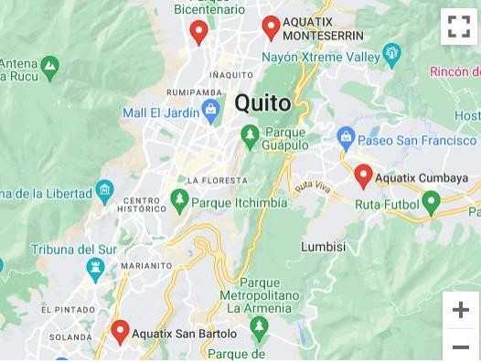
Ilustración 1 Croquis de Aquatix

Propósito como institución
Brindar seguridad, salud y felicidad a los niños y sus familias a través de la natación.
Nuestro propósito es que, por medio la natación, mejorar el estilo de vida de los niños y sus familias para así evitar el ahogamiento de miles de infantes en el planeta.
Objetivos:
Impulsar a cada uno de nuestros nadadores hacia la excelencia integral de la personalidad, la salud y el deporte.
Ampliar los servicios del Club por medio de sucursales hacia diferentes zonas más importantes de la ciudad y el país.
Formar el equipo de alto rendimiento y alta competencia para los diferentes torneos organizados por la FENA.
Valores Corporativos de Aquatix
Responsabilidad:
Cumplimos nuestros compromisos con nuestros alumnos, clientes, compañeros y asumimos personalmente nuestra responsabilidad por nuestro trabajo y nuestras decisiones.
Disciplina:
Puesta en práctica de una actuación ordenada y continua, en orden a obtener un bien o fin determinado.
Liderazgo:
Cualidades que tiene un individuo donde por medio de EL EJEMPLO dirige, motiva y controla a un grupo de personas.
Innovación: Hacer las cosas de manera diferente de tal manera que los resultados sean creativos y mejores.
Trabajo en Equipo:
Creemos en la diversidad cultural, mantiene nuestra mente abierta a nuevas oportunidades y trabajando en equipo nos permite aprovecharlas mejor.
Su lema de empresarial es:
Más que un deporte pura diversión
Esto se refiere a que la enseñanza de un deporte durante el transcurso que se va aprendiendo la persona o el niño puede estar jugando mientras va adquiriendo nuevo conocimiento teniendo más efectividad que otra técnica o metodología de aprendizaje
Métodos investigativos.
El método que usare en este proyecto sería el método analítico y sintético ya que me estudiaré de hechos ya vividos de mi experiencia con los niños y sobre diferentes análisis que como ya sabes que cada niño es distinto desde su manera de pensar a su manera de confianza y seguridad.
El método también que utilizare será el método descriptivo ya que necesito saber si la escuela de Natación Aquatix tiene el suficiente material adecuado como sus instructores tiene el conocimiento abstracto de cómo adaptar a la piscina a niños de 5 a 7años.
Como también el método inductivo tipo de pensamiento que va desde un razonamiento más general y lógico.

Capítulo II.- Metodología de la sistematización

B.13. Marco metodológico
El siguiente proyecto es envasado a una investigación cuantitativa, porque se hace referencia a la extracción de datos a través de la recolección de esta misma, transversalmente en tabulaciones de estadísticas basadas en sus respuestas en números y porcentajes.
La sistematización se constará en un método de investigación histórico, deductivo y analítico con referencia al tema del proyecto “SISTEMATIZACIÓN DE EXPERIENCIAS EN ADAPTACIÓN A LA PISCINA EN NIÑOS DE LA ESCUELA DE NATACIÓN AQUATIX" con lo cual se realizará la presente investigación con niños de 5 a 7 años de la presente institución, su documentación será envasada en libros, revistas científicas e investigación que tengas la familiaridad al tema presente.

B.14.- Materiales y métodos
Diseño metodológico
El diseño metodológico será un plan describiendo de cómo se ejecutará la propuesta planteada, siendo así como una estrategia para crear una guía.
Enfoques
Enfoque cualitativo:
cuando se habla de una investigación cuantitativa nos hace la referencia para el descubrimiento y el mejoramiento de las preguntas que se utilizaran en la investigación envase a la hipótesis, se les denominan por que se envasan en la recolección de datos, pero sin la medición numérica como por ejemplo como son las descripciones. (Sampieri, 2006)

Enfoque cuantitativo:
el enfoque cuantitativo nos da la referencia en la recolección y el análisis de datos para probar hipótesis establecidas, usando la estadística para saber la medición numérica y el conteo de una población. (Sampieri, 2006)
la presente investigación se trabajará envasado al enfoque cualitativo como cuantitativo porque nosotros estamos refiriendo como población a los niños de la escuela de natación AQUATIX en el cual tendremos como técnica la observación pudiendo así realizar una guía visual envase nuestro tema ya mencionado.
Métodos de investigación
Analítico- sintético
Según veliz y jornal nos dice que es el encargado de descomponer todo por partes como es el conocer las raíces, al mismo tiempo esta parte es para la realización de reconstruir y explicar la elaboración de conocimientos (Andrés Rodríguez Jiménez, 2017)
Diseño de la investigación
Documental
Según Fidias Arias , “la investigación documental es un proceso basado en la búsqueda, recuperación, análisis, críticas e interpretación de datos secundarios, es decir los obtenidos y registrados por otros investigadores en fuentes documentales: impresas, audiovisuales o electrónicas”. (Airas, 2006) con referente a lo que dice el autor se investigó y recopilo información de varias fuentes bibliográficas como son: revistas científicas, tesis y páginas web.
Nivel de investigación
Descriptivo
Según los autores Marlon Ernesto, Cesar Salazar, Rafael Panigua nos comenta que “la investigación descriptiva está dirigida a entender temas o problemas actuales a través de un proceso de recolección de datos que les permite describir la situación de manera más completa, este método en los estudios descriptivos se utilizan para describir diversos aspectos del fenómeno.” (Marlon Ernesto, 2021) con referencia de lo que nos dicen los autores, se hizo la recolección de datos describiendo como se comportaban la población que en nuestra investigación son los niños.
Metodología

B.15- Actores claves
En la escuela de natación "AQUATIX" cuenta con un alrededor de más de 100 estudiantes en las cuales estas distribuidos en sucursales y dentro de las sucursales los niños están divididos por sus edades y el nivel de aprendizaje y su rendimiento que tiene cada niño dentro del agua, por ende la siguiente sistematización se estará enfocada en la adaptación a la piscina en niños de 5 a 7 años en la sucursal de Monte serrín, por ello se tomó como muestra 5 niños y 4 niñas con diferentes edades ya antes mencionadas, como actores claves tendremos a los representantes de los niños o la persona que le acompaña en sus clases de natación con sus respectivos instructores de natación que están en la sucursal y han trabajado con ellos.

B.16.- Eje de análisis
En el presente estudio tiene como población a 5 niños y 4 niñas en la escuela de natación Aquatix en el sector de Monteserrín, quienes son los niños que se va a trabajar en la adaptación a través de metodologías lúdicas y recreativas que se consideran las más aptas para trabajar con niños y puedan tener una buena adaptación dentro de piscina el 100% de esta población no saben cómo adentrarse a la piscina uno con más pavor que otros.

B.17.- Principales Hallazgos
En un grupo de niños que no sabía cómo adentrarse y adaptarse a la piscina desearon intentar y probar adentrarse a la piscina por diversión y de aprendizaje mejorando su estilo de vida y a prevenir enfermedades.
Materiales
El trabajo de la presente investigación se desarrolló en una piscina
- Tiene de profundidad 170 cm de ancho, tiene 5 metros por 8 metros de largo.
Materiales utilizados por los niños
- Terno de baño
- Gorro de baño
- Gafas
- Chanclas
- Toalla
Método
para la realizar la organización de este trabajo nos envaremos desde lo micro a lo macro, logrando objetivos formativos fundamentales de seguridad dentro del agua y su capacidad de desplazarse dentro de la piscina.
1 respiración
- soplar dentro de la piscina
- burbujas
- desplazarse haciendo burbujas
- burbujas con vuelta
- burbujas con palmadas
- burbujas tocándose el pie
2 sumersión
- hasta el hombro
- hasta la boca
- hasta la nariz
- hasta los ojos
- sumersión total
3 saltos
- sentados desde el filo de la piscina con ayuda
- sentados desde el filo de la piscina sin ayuda
- saltos de pie con ayuda
- saltos de pie sin ayuda
4 desplazamiento
- con ayuda de material acuático en posición flechita
- sin ayuda de material acuático en posición flechita
5 flotación
- bolita
- estrella boca arriba
- estrella boca abajo
Tabla 1
Listado
Niños beneficiados | Edades | GENERO
L V | 5 | M
J P | 5 | M
D L | 6 | F
N P | 7 | F
D M | 7 | M
Z P | 5 | F
A F | 6 | M
A R | 6 | F
J C | 6 | M
Fuente: (Leyton,2023
Tabla 2
Listado
Padres de Niños beneficiados | Edades | GENERO
W P | 33 | M
S C | 31 | F
A E | 29 | F
M M | 27 | F
N A | 28 | F
M A | 30 | F
M H | 32 | F
LV | 36 | M
Fuente: (Leyton,2023)
Tabla 3
Listado
Instructores | Edades | GENERO
D G | 24 | M
L S | 21 | F
A C | 26 | M
Fuente: (Leyton,2023)
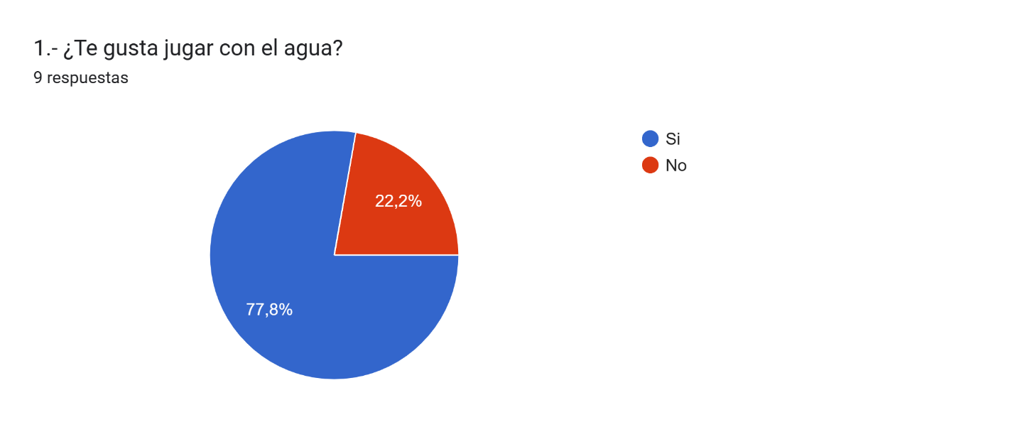
Ilustración 2 Encuesta de niños.

Fuente: Elaboración Propia.
Como podemos observar de acuerdo a la pregunta, podemos visualizar que en un gran porcentaje no tiene ningún tipo de miedo, pavor o terror al agua. Sino a lo contrario, un encanto por jugar con agua en 78,8% y el 22,2% tiene la dificultad para adentrarse o realizar actividades con agua.
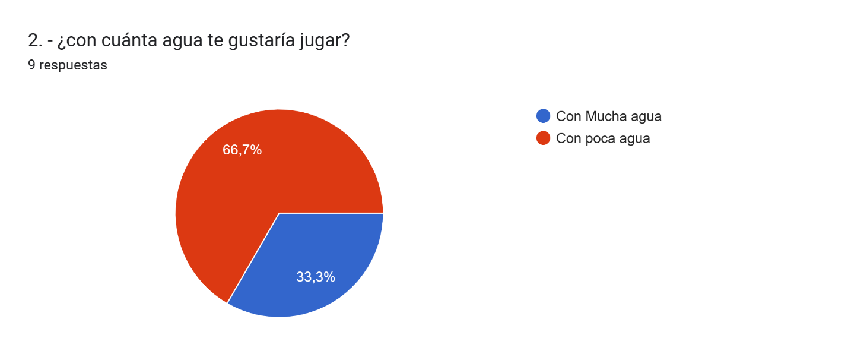
Ilustración 3
Fuente: Elaboración Propia.
Como podemos evidenciar en la gráfica que el 66,7% se tiene un gran porcentaje en los niños en el cual se podrá trabajar y realizar con mayor facilidad para realizar una adaptación a la piscina con rapidez y vuelta, que el 33,3% se tendría que buscar una metodologías más lúdica y recreativa para que a través del juego el niño pueda tener más confianza con el agua.
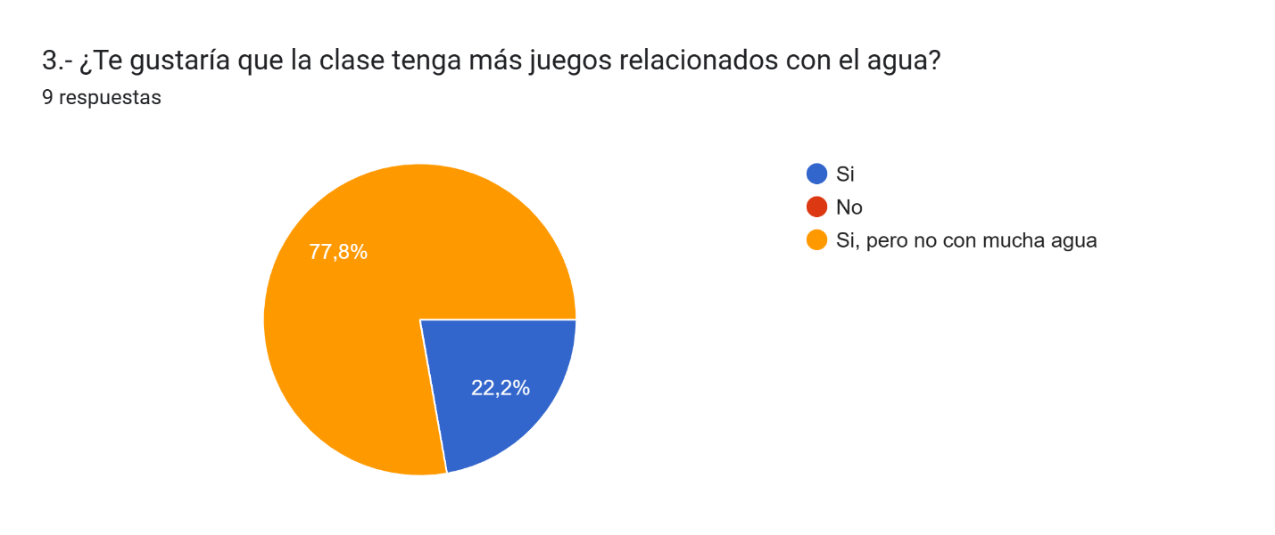
Ilustración 4
Fuente: Elaboración Propia.
Como se puede visualizar en la gráfica que el 77,8% tenemos que a este porcentaje en los niños les gusta jugar, tocar, observar y sentir al agua, pero no con abundancia si no a lo contrario de una manera relevante y controlada, esto nos demuestra que no están totalmente adaptado para entrarse a la piscina y de peor manera dejarles solos, en el lado contrario tenemos un porcentaje 22,2% no tienen ningún tipo de dificultad para jugar con abundancia y se podria ya estar trabajando adentrados a la piscina y comienzos de sumersiones
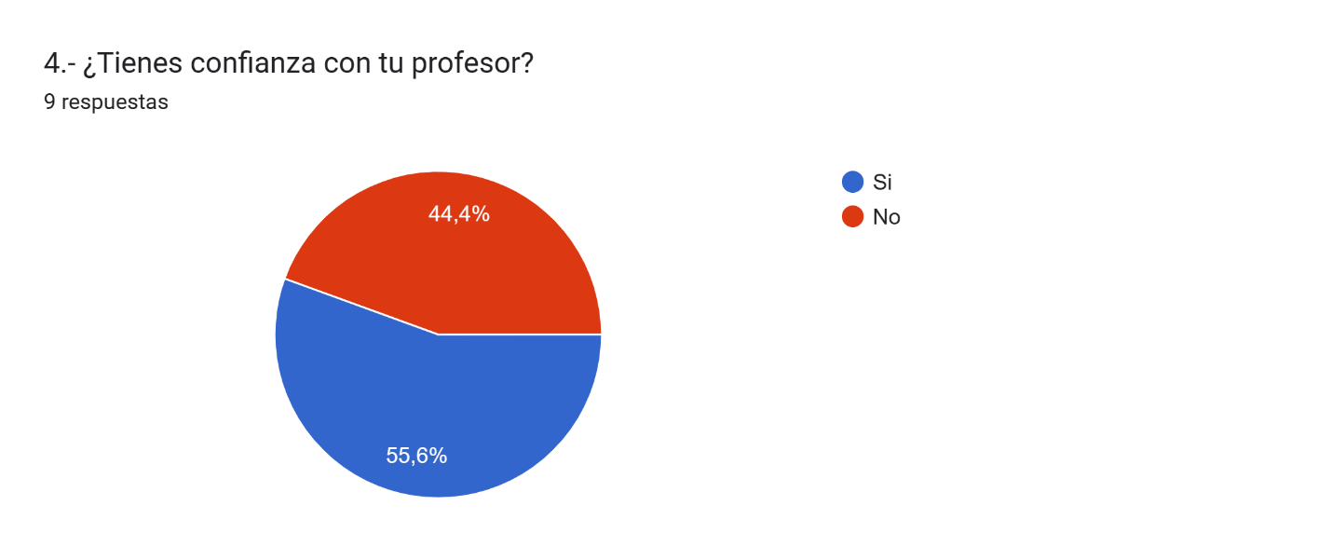
Ilustración 5
Fuente: Elaboración Propia
Se puede observar que claramente que un porcentaje igualitario los estudiantes no se adentran con demasiada seguridad por la falta de trasmisión de confianza del instructor con los estudiantes, como se puede evidenciar que el 55,6% en la mayoría de los estudiantes agarran confianza directa con los instructores. En cambio que el 44,4% nos hace referencia a que no agarran con factibilidad un paso importante para la adaptación de la piscina.
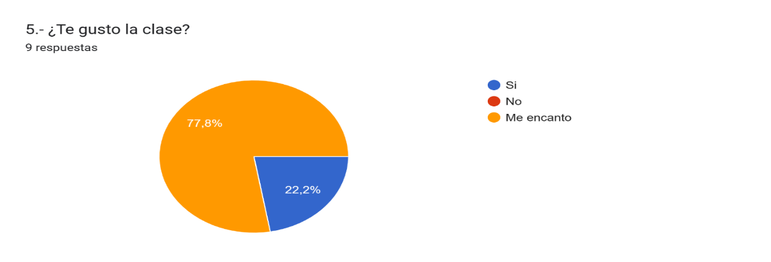
Ilustración 6
Fuente: Elaboración Propia
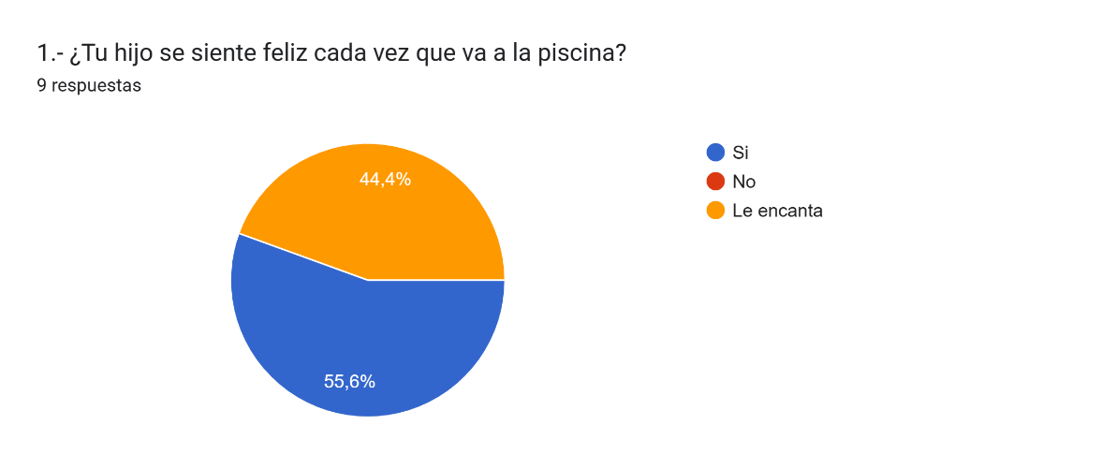
Como podemos observar que la mayoria de los estudiantes que fueron encuestados tuvieron una buena experiencia durante su clase pudiéndose así poder trabajar con variables para una buena adaptacion total dentro de pscina con los estudiantes en un 77,8% les encanto la clase y el 22,2 solo les gusto asiendo asi demostrar que todavía existe un temor al adentrarse al agua.

Fuente: Elaboración Propia
Como se puede visualizar la manera que los padres observar y sienten la felicidad que tienen sus hijos por ir a la piscina que, en 55,6% se sienten feliz de ir a nadar y el 44,4% evidenciamos que a los niños les encanta el saber de ir a interactuar con el agua.
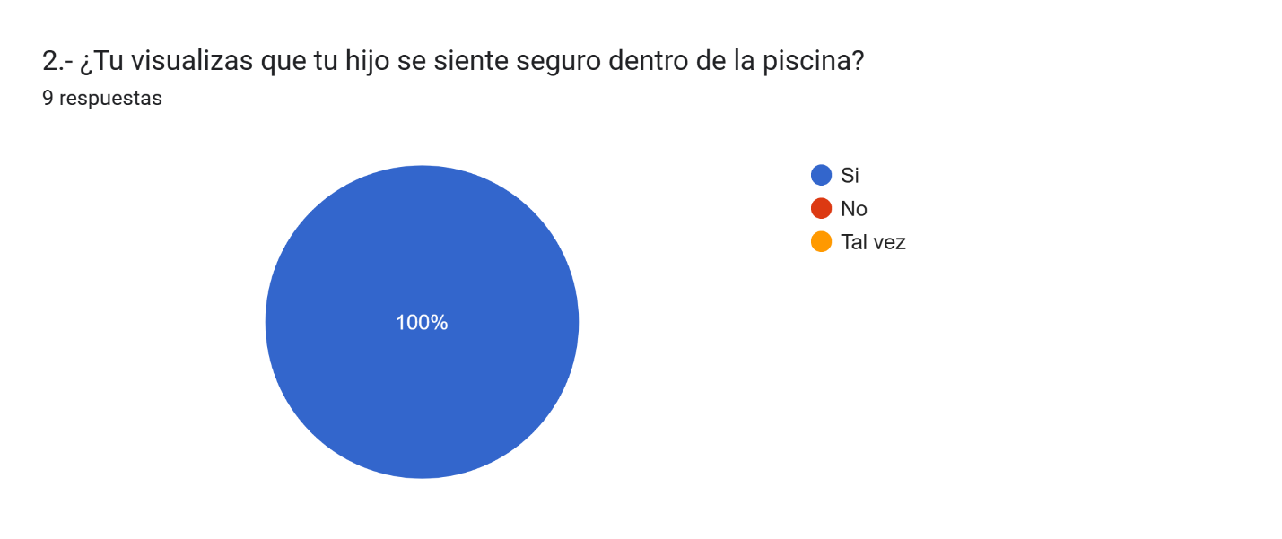
Ilustración 7

Fuente: Elaboración Propia
Como nos demuestra la gráfica que los padres están seguros de que sus hijos se estén adecuando al ambiente acuático a través de metodologías técnicas y tácticas que están teniendo como para darnos un porcentaje del 100%
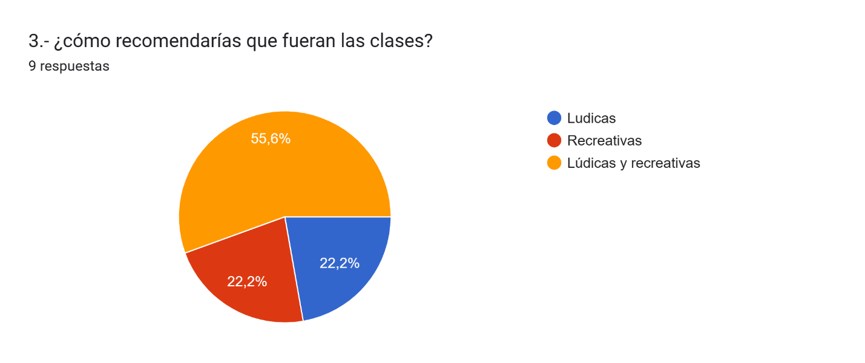
Ilustración 8
Fuente: Encuesta de niños.
Desean recreativos y el otro 22,2% que sean solo lúdicas, haciendo pensar que es la mejor metodología para la de sus hijos.
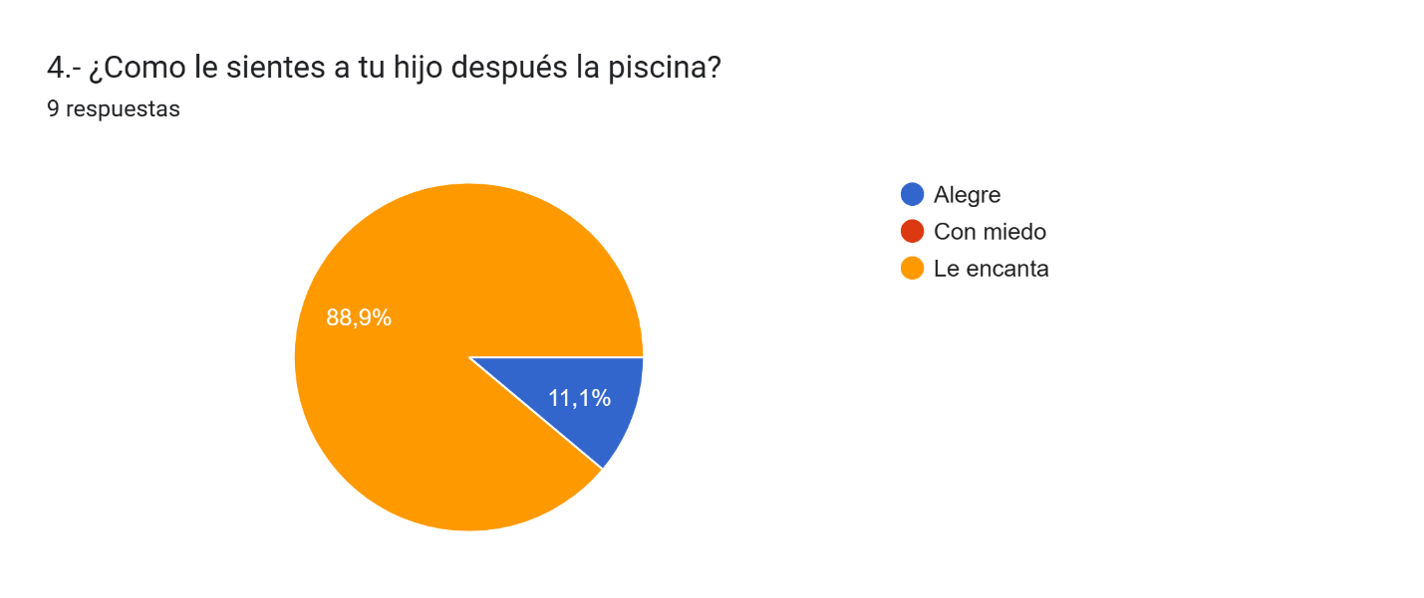
Ilustración 9
Fuente: Elaboración Propia
Como podemos evidenciar en la siguiente grafica que el 88,9% de los padres al recibir a sus hijos les mira con un encantar de su clase de natación y que el 11,1% les siente con alegría después de haber culminado sus ejercicios dentro piscina haciendo nos referir que la metodología y los ejercicios que ejecutan en los niños están dando como un resultado que los niños tengan una iniciativa y motivación para seguir el proceso de adaptación.
Ilustración 10
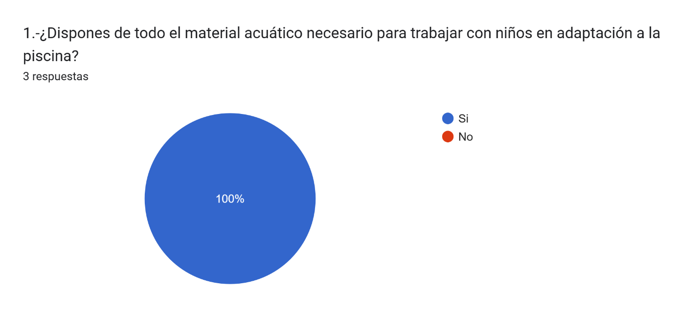
Encuesta hacia los instructores/as
Fuente: Elaboración Propia
Como se puede evidenciar en la siguiente gráfica que tenemos como un porcentaje de 100% los instructores tienen el material adecuado y suficiente para hacer una buena adaptación a niños y niñas.
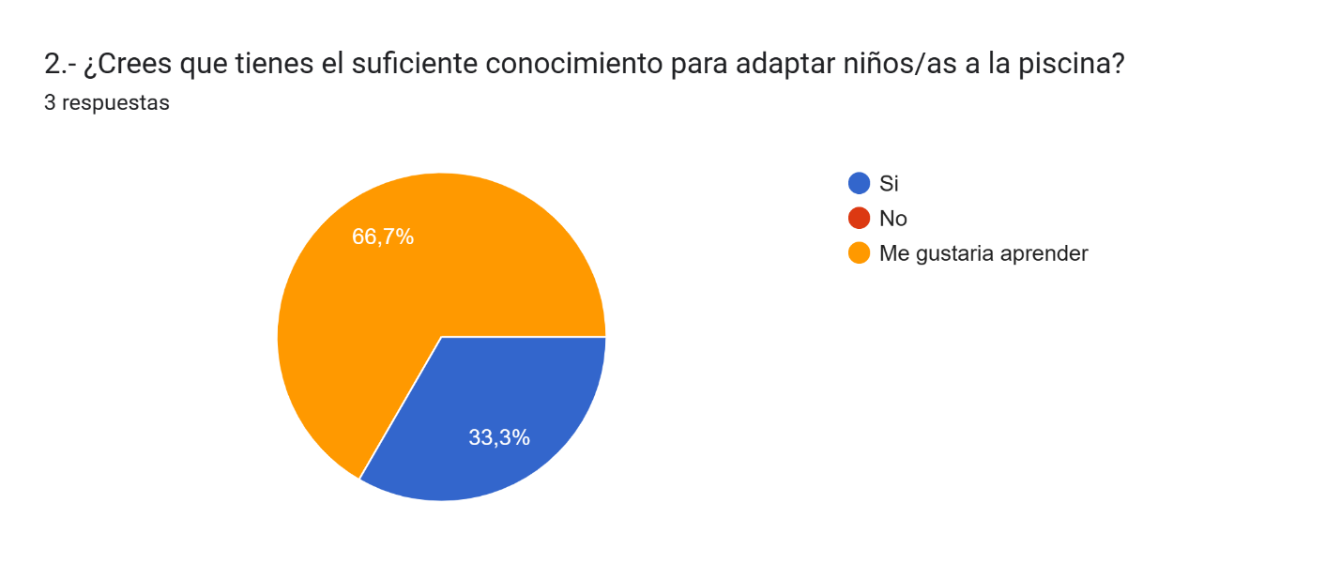
Ilustración 11

Fuente: Elaboración Propia
Como podemos evidenciar que en un porcentaje de 66,7% los instructores desean aprender nuevos métodos para la adaptación a la piscina y el 33,3% piensa que las técnicas y métodos que han recorrido durante la trayectoria sus años de trabajo, su conocimiento es más que suficiente para hacer una adaptación dentro de piscina.
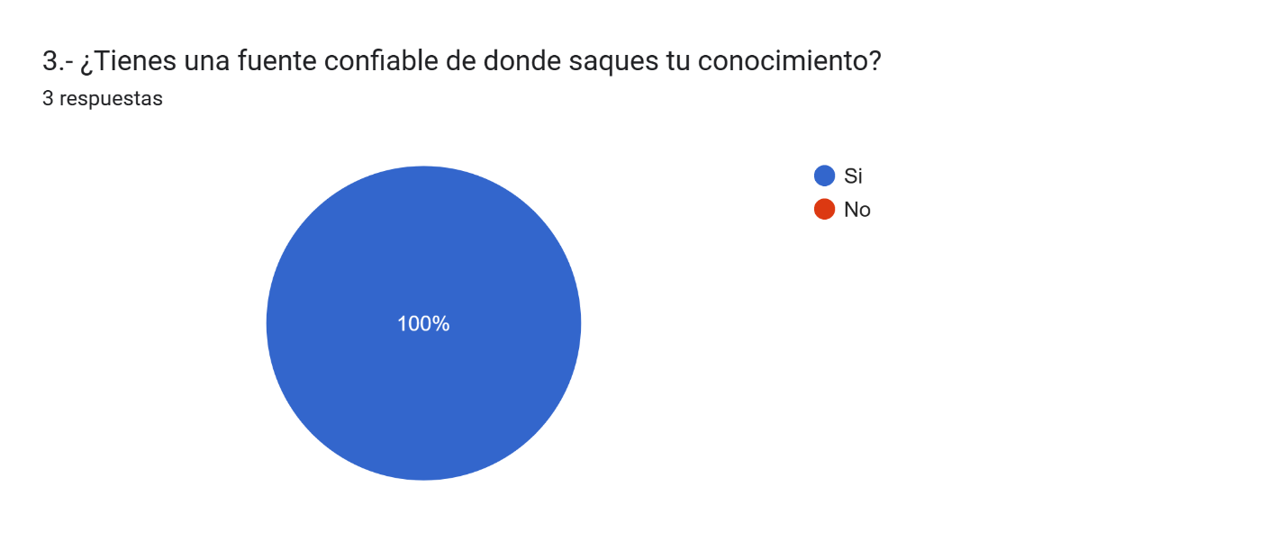
Ilustración 12
Fuente: Elaboración Propia
En la presente gráfica podemos saber los instructores cierta confianza en sus fuentes de adquisición de conocimiento para implementar nuevas metodologías y técnicas de adaptación en a niños a la piscina.
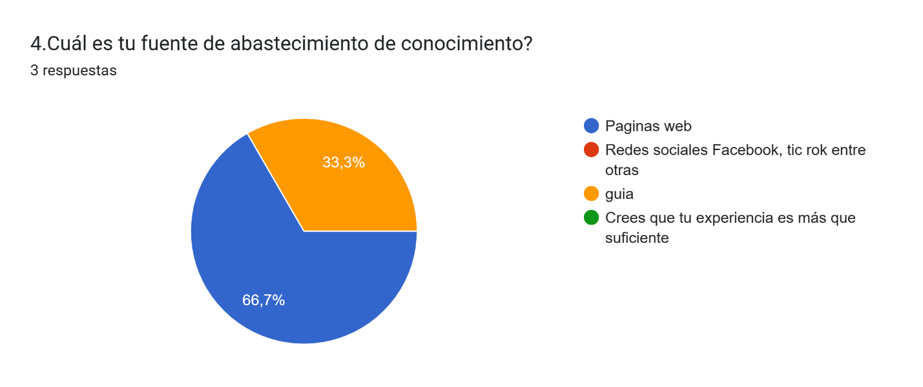
Ilustración 13
Fuente: Elaboración Propia
Como se puede evidenciar, la mayoría de los instructores con el 66,7% tienen como fuente de abastecimiento de conocimiento las páginas web y con el 33,3% sea una guía por el hecho de dificultad de encontrar una guía para poder mejorar su técnica y táctica metodológicas para los niños.

Capítulo. – III

B.18.- Análisis de datos
A través de la siguiente técnica de investigación y aplicación de la encuesta se recoleto la información básica sobre los participantes e incluso sobre sus profesores y de sus padres como se muestran en las tablas 1, 2, y 3 para realizar el comienzo de nuestra investigación comenzaremos de lo micro a lo macro como se puede diferenciar en la ilustración N° 1 que nos especifica en la pregunta si el niño le gusta jugar con el agua sabiendo y descartando si anteriormente algún suceso o trauma psicológico dentro de la piscina hecho en años, meses e incluso días pasados, en la ilustración N°2 nos hace la referencia sobre si el niño o el estudiante en este caso, cuanto es el porcentaje que está adaptado y soportar al momento de realizar los ejercicios dentro de la piscina, en cambio que la ilustración N° 3 nos comenta sobre las metodologías que se puede utilizar para nuestra análisis y modificaciones que se realizaran al momento de crear la guía, en la ilustración N° 4 se puede identificar si la mayoría de las veces la transmisión de confianza de instructor al estudiante esta parte nos beneficia en lo que es dar consejos a los instructores e implementar metodologías lúdicas (rompehielos) , en la ilustración N° 5 parte nos demuestra que es un éxito la clase ya planificada pero se podría mejorar para que sea todo un éxito total y tener una mejor práctica a través de dinámicas recreativas y lúdicas, en la Ilustración N°6 de la encuesta de los padres podemos decir que se tiene gran acogida en la parte que los niños comienza a motivarse por el deporte siendo así un mejoramiento en el beneficio para el estudiante como para el padre al saber que su hijo esté practicando un deporte mejorando su estilo de vida y salud pero se puede mejorar de que solo les gusta a incentivarlos y hacer les encante este grandioso deporte que es la natación, en la ilustración N°7 en esta ilustración podemos observar claramente que se está brindando un buen servicio en la parte que es la visualización del padre con el avance de su hijo dentro de piscina en esta parte se deberá mantener, en la ilustración N° 8 podemos observar estrategias de trabajo para realizar la guía metodológica en adaptación viendo como la mayoría opta por la parte lúdico recreativo que le gana con 55,6% a las demás partes siendo así un aporte para la creación de nuestra guía. en la ilustración N°9 podemos observar se tiene un buen avance con los niños asiendo que después de clase les encante la clase y eso puedan evidenciar los padres de familia viendo como el niño sale contento y felices que tenga un encanto por el por la piscina pero hay un porcentaje que es mínimo que se puede mejorar para que sean una respuestas más optimas sobre la calidad del servicio que se ofrece en la ilustración N°10 que hace referencia a la encuesta de los instructores nos mencionan que tienen la disponibilidad del material acuático necesario para la adaptación a la piscina en los niños de 5 a 7 años, en la ilustración numero N°11 podemos visualizar que los instructores de natación tiene el conocimiento pero no con gran profundidad sobre la metodología que se debe que trabajar para realizar una buena adaptación para los niños, en la ilustración N° 12 podemos visualizar de como los instructores tienen una fuente confiables para buscar y enrique serse de conocimientos para ejecutar una buena práctica de adaptación, en la ilustración N° 13 se puede ver que la mayoría o la gran de los instructores necesitan de guía metodología en el cual ellos se puedan guiar, ser una fuente más confiable y seguro que las páginas web que no se está encontrar pero así poder tener una mejor eficacia y resultando en la adaptación.

B.19.- Conclusiones
- La escuela de natación Aquatix tiene una gran óptima condición para trabajar en niños con problemas de adaptación a la piscina de 5 a 7 años, mejoran su estilo de vida y la confianza en la piscina.
- El padre puede visualizar a sus hijos que tengan la seguridad y se sienta seguro dentro del agua y ver como les incentivan a los niños tener una vida más activa y deportiva
- Se puede concluir viendo que los niños agarran más confianza en la piscina a través de la natación que es el deporte más completo que existe para ellos sin que tengan un límite de edad necesaria todos pueden aprender a nadar y encontrar la pasión por este gran deporte.

B.20.- Recomendaciones
- Se recomienda utilizar las actividades se puede realizar dirigiéndose de la guía para tener una mejor eficacia en la adaptación.
- Se recomienda también que dependiendo de la seguridad del niño con el instructor de natación tendrá una adaptación más rápido.
- Se recomienda que también preguntar a los padres si alguna vez tuvieron algún suceso que impida el fácil proceso de adaptación y complique con otros niños siendo caso se trabajaría las primeras clases con un familiar que se sienta seguro el niño hasta que tenga la confianza necesaria de trabajar solo con el instructor.
- Se les recomienda antes comenzar toda actividad realizar un buen calentamiento que si se puede hacer lúdico mejo

Bibliografía

Airas, F. (2006). concepto de investigacion documental segun autores. Obtenido de https://filosofia.co/consulta/concepto-de-investigacion-documental-segun-autores/#:~:text=Seg%C3%BAn%20Fidias%20Arias%20%282006%29%2C%20%E2%80%9Cla%20investigaci%C3%B3n%20documental%20es,investigadores%20en%20fuentes%20documentales%3A%20impresas%2C%20audi
Andrés Rodríguez Jiménez, A. O. (2017). Métodos científicos de indagación y de construccion de conocimientos. Obtenido de http://www.scielo.org.co/pdf/ean/n82/0120-8160-ean-82-00179.pdf#:~:text=V%C3%A9liz%20y%20Jorna%20%282014%29%2C%20expresan%20que%20el%20m%C3%A9todo,se%20le%20utiliza%20para%20la%20elaboraci%C3%B3n%20de%20conocimientos.
Marlon Ernesto, C. S. (2021). La investigacion descriptiva. Obtenido de https://www.studocu.com/latam/document/universidad-de-el-salvador/psicologia-pedagogica/la-investigacion-descriptiva/15968833
Paredes, E. A. (2022). Adaptación acuática para el desarrollo de habilidades motoras basicas en los quintos años de la unidad educativa "Teodoro gomez de la torre". Univiersidad tecnica del norte , Ibarra. Obtenido de http://repositorio.utn.edu.ec/handle/123456789/13301
Sampieri, H. (2006). Enfoque cualitativo y cuantitativo, según Hernández Sampieri. Obtenido de http://www.soyidem.com/referencias/CIP_U4_EnfoqueCualitativoyCuantitativo.pdf#:~:text=El%20enfoque%20cualitativo%20lo%20que%20nos%20modela%20es,contraste%20con%20el%20enfoque%20cuantitativo%20que%20busca%20delimitarla.
Tepán Saquicela, E. J. (2010). La adaptación al medio acuático en niños de 6 a 12 años. Repositorio Institucional Universidad de Cuenca, Cuenca. Obtenido de http://dspace.ucuenca.edu.ec/handle/123456789/1877
brainly.lat. (s. f.). https://brainly.lat/tarea/16322467
academi, A. (15 de Marzo 2019). Clases de natación: cuándo comenzar y lo que los padres deben saber.
Alicatnte, U. d. (2012). NATACION . San Vicente del Raspeig, España: Juan Tortosa .
Amy W. Anzilotti, M. (Abril del 2019). Equipo de natacion . Obtenido de https://kidshealth.org/es/teens/safety-swimming.html
Campuseducation. (13 sep 2019). El Periodo de adapcion . Obtenido de https://www.campuseducacion.com/blog/recursos/periodo-adaptacion/
carlos. (14 de octubre 2020). Cómo respirar en natación, evitar cansarse y que entre agua por la boca. Obtenido de https://entrenamientomadrid.com/blog-de-deporte/swimming/como-respirar-en-natacion-evitar-cansarse-y-que-entre-agua-por-la-boca/#:~:text=En%20nataci%C3%B3n%20se%20inspira%20por,se%20espira%20por%20la%20nariz%3A&text=El%20ritmo%20de%20respiraci%C3%B3n%20se
corazon, F. E. (s.f.). Natacion para niños.
Gomez. (Mar 11, 2016). Natación infantil: beneficios del niño en natación. Obtenido de https://rehabilitacionpremiummadrid.com/blog/saul-gomez/natacion-infantil-beneficios-del-nino-en-natacion/#:~:text=La%20nataci%C3%B3n%20infantil%20es%20una,y%20la%20autoconfianza%20del%20ni%C3%B1o.
Lazarus. (1961). Adapcion . Obtenido de http://catarina.udlap.mx/u_dl_a/tales/documentos/lps/mier_e_me/capitulo1.pdf
Moreno, J. (2017). el descubirmiento del medio acuatico de 0 a 6 años . Obtenido de https://www.efdeportes.com/efd67/acuat.htm
Pérez Porto, J. G. (17 de abril de 2020). Definicion de ambientacion . Obtenido de https://definicion.de/ambientacion/
Rico Sánchez, I. (2 de julio 2013). Metodologia de enseñansa en natacion .
Rojas, J. H. (2 septiembre del 2022). ¿Natacion es el deporte mas completo? Comision Universitaria . Obtenido de https://unamglobal.unam.mx/natacion-es-el-deporte-mas-completo/#:~:text=Al%20ser%20un%20deporte%20aer%C3%B3bico,nuestra%20salud%20mental%20y%20emocional.
Saquicela, E. J. (2010). Universidad de cuenca. Obtenido de https://dspace.ucuenca.edu.ec/bitstream/123456789/1877/1/tef93.pdf
Wellness & Spa. (18 de julio del 2012). La Importancia de la Flotación en el Agua. Obtenido de https://www.cesae.es/blog/la-importancia-de-la-flotacion-en-el-agua#:~:text=Una%20de%20esas%20t%C3%A9cnicas%20es,una%20temperatura%20aproximada%20de%2032%C2%BA.

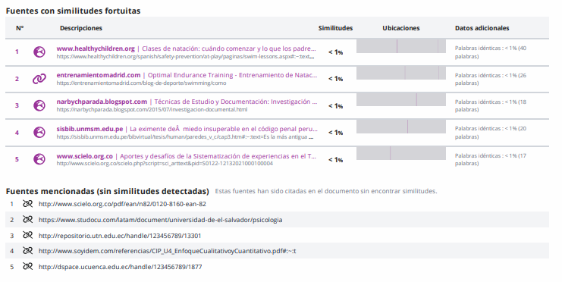
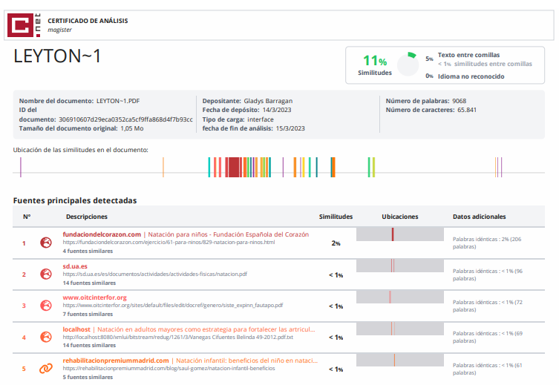
APPROBACION DEL ANTIPLAGIO

B.21.- Anexos
FICHA DE OBSERVACIÓN DIRIGIDA A NIÑOS/AS DE LA ESCUELA DE NATACIÓN "AQUATIX"
NOMBRE DEL ESTUDIANTE:
EDAD:
INSTRUCTOR:
FECHA:
Esta ficha de observación está dirigida a los niños de 5 a 7 años de edad.
Objetivo: recoger información sobre la adaptación de los niños y su desarrollo psicosocial en la escuela de natación ya antes mencionada, este instrumento es de gran importancia para la investigación.

Tabla 4
Ficha dirigida a niños/as niños de 5 a 7 años de edad.
FICHA DE OBSERVACIONES
N° | OBSERVACIONES | SIEMPRE | A VECES | NUNCA
1 | El niño/a se despide sin llorar de sus padres.
2 | El niño/a se integra al juego.
3 | El niño/a disfruta estar en clase.
4 | El niño/a realiza la actividad propuesta.
5 | El niño/a interactúa con sus padres.
Fuente: (Leyton,2023)

Guía metodológica
Las 3 primeras clases
Cada clase tiene una duración de 45 minutos | DESCRIPCIÓN  Ambientación | TIEMPO
Parte Inicial | - bienvenida  - código del nadador  - Dinámica activa | 10 minutos
Parte Principal | - Paseo en tatami boca arriba, boca abajo.  - Burbujas  - Gusanito adelante  - Burbujas  - Gusanito atrás  - Burbujas  - gusanito pateando de espalda  - Saltos en el borde del filo sentado sin sumersión hasta los hombros  - Saltos en el borde del filo sentado sin sumersión hasta el nivel de la boca  - Saltos en el borde del filo sentado sin sumersión hasta la nariz  - Carrera de naves espaciales( se trata de hacer un nave uniendo 2 gusanitos y el niño en la mitad) | 30 minutos
Vuelta a la calma | - Estrellita con gusanito  - Tiempo libre | 5 minutos
Fuente: (Leyton,2023)

3 SIGUIENTES CLASES
El tiempo de cada clase dura 45 minutos. | DESCRIPCIÓN  CONFIANZA | TIEMPO
Parte inicial | - bienvenida  - código del nadador  - Dinámica activa | 5 minutos
Parte principal | - Gusanito al frente  - Gusanito atrás  - Carrera de cabellitos (se trata de poner el gusanito entre las piernas y mantener el equilibrio)  - Superman (consiste en agarra 2 pelotas plásticas, una en cada mano)  - Moto (consiste en hacer un nudo al churrito en forma de pretzel y que nade metiendo y sacando la carita)  - Saltos con inmersión  - Saltos con inmersión en la mitad de la piscina con tatami.  - Comienzo de flechita (flechita es ajuntar las dos palmas de la mano y estirar los brazos y nadar el estilo libre)  - Flechita con gusanito toda la piscina | 30 minutos
Vuelta a la calma | - Estrellita sin gusanito y flotación bolita  - Tiempo libre | 5 minutos
Fuente: (Leyton,2023)

3 SIGUIENTES CLASES
El tiempo de cada clase dura 45 minutos. | DESCRIPCIÓN  SEGURIDAD | TIEMPO
Parte inicial | - bienvenida  - código del nadador  - Dinámica activa | 5 minutos
Parte principal | - Flechita con ayuda de gusanito  - Flechita con ayuda de pelota  - Flechita pasando por obstáculos  - Sobrevivencia (se trata de nadar como perro moviendo brazos y pies como si estuviera corriendo)  - Saltos sentados del filo de la piscina con flechita pasando por obstáculos  - Flechita saltando parado y pasando por debajo de obstáculos  - Flechita hasta la mitad de la piscina  - Saltos de pie y atrapar juguetes sumergibles  - Salto de pie y hacer estrellita | 30 minutos
Vuelta a la calma | - Estrellita sin gusanito, boca arriba y boca abajo  - Tiempo libre | 5 minutos
Fuente: (Leyton,2023)

B21.2 Evidencia Fotográfica
